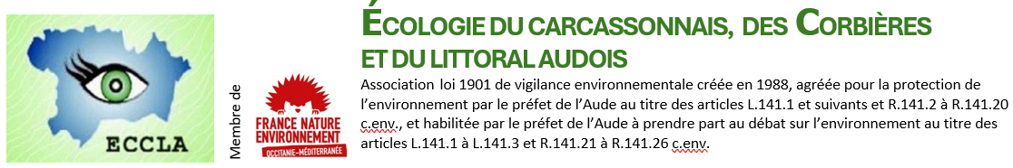
Narbonne, le 28/01/2026
CONVOCATION À L’ASSEMBLÉE GÉNÉRALE ORDINAIRE
D’ECCLA LE SAMEDI 14 FÉVRIER 2026

Chères administratrices et administrateurs, chers adhérentes et adhérents ;

J’ai le plaisir de vous informer que nous tiendrons notre Assemblée Générale Ordinaire annuelle 2026 le samedi 14 février prochain à 9h, au 170 bld de Bordeaux, 11100, Narbonne. Le premier Conseil d’Administration de 2026 aura lieu également à cette date et en ce lieu.

Pour des raisons pratiques merci d’indiquer au secrétariat votre intention de participer.

Ordre du Jour de l’Assemblée Générale Ordinaire :
- Approbation du compte-rendu de la précédente Assemblée Générale Ordinaire du 3 mai 2025 (ci-joint) ;
- Rapport Moral 2025 : présentation, débat et vote ;
- Rapport d’Activité 2025 : présentation, débat et vote ;
- Rapport Financier 2025 : présentation, débat et vote ;
- Election du Conseil d’Administration. Les administrateurs sortants sont : Jean-Luc Thibaut, Philippe Cazal, Dominique Clément, Jean Louis Escudier, Catherine Verger Viala. N’hésitez pas à être candidate/candidat, notre CA, qui compte actuellement 13 membres, peut en compter jusqu’à 20 ;
- Questions diverses.

Cette Assemblée Générale sera suivie par un point presse et par un moment de convivialité. Le nouveau Conseil d’Administration se réunira ensuite et procédera à l’élection du nouveau Bureau. Moment de discussion pour évoquer les orientations d’ECCLA.

La Secrétaire d’ECCLA
Catherine Verger-Viala 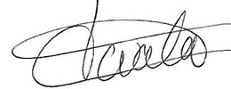

PJ1 : Pouvoir
PJ 2 : CR signé de l’Assemblée Générale du 03-05-2025

NB : nous espérons que vous pourrez venir très nombreux et demandons à tous ceux et celles qui ne pourront pas assister à cette AGO d’adresser rapidement le Pouvoir ci-dessous, en n’oubliant pas de dater et de signer. Et bien sûr de joindre un chèque de 20 euros ou plus pour la cotisation 2026. Pour tous celles et ceux qui sont imposables, merci de faire un effort en profitant de la défiscalisation (par exemple, un chèque de 60€ équivaut à une dépense réelle de 20€). Dans ce cas, il vous sera envoyé, si vous le souhaitez, un récépissé qui vous permettra de déduire 66% de votre cotisation de votre impôt sur le revenu.

Pouvoir pour l’Assemblée Générale Ordinaire

Je soussigné(e)________________________________________, adhérent(e) d’ECCLA,

donne pouvoir à _______________________________________, adhérent (e) d’ECCLA

pour me représenter à l’Assemblée Générale Ordinaire du 14 février 2026, à Narbonne.

Bon pour pouvoir et signature

